Ispass VSK F-07
START
Framåt (skota gärna) utan boll

> 07:50: Ta fram: västar, konor, bollar och små mål samt ”egen materialvård” (slipning, tejpning, fylla på vatten, …)
07:50: Välkomna, ”inspirera”, ”lagbyggande snack”, gå till isen
08:00 - 08:10: Uppvärmning Åkning på stort område.. Skotning/Gungning/Balans/Åk ett varv till (med klubba)
(planera in spelarna i grupper om ca 8)
08:10 – 08:20: Övningsomgång 1
- Teknikbana - hinderbana med klubba och boll
- Två-mål
- Passningar + ”Min boll”
VATTEN
Ta emot passning och skjut på mål
08:25- 08:35: Övningsomgång 2
08:35 - 08:45: Övningsomgång 3
08:45– 08:57: Avslutning: Lek (Toastolen/Korv med bröd),
08:57– 09:00: Tacka varandra för idag, 1-2 VSK, Sälen mot föräldrarna

Att tänka på:
Översteg helt vänstervarv
- Varje spelare ska känna sig sedd
- Knä i isen vid samling
- Gå igenom övningen innan och kort summering efter (var den jätte rolig eller super rolig)
- Är ditt tillstånd värt att smittas av?
Ta fart med
”stoppsladd”
Ispass VSK F-07
Skridskoteknik/klubbteknik - Teknikbana
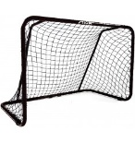
START
Vänd sedan översteg helt högervarv
Passare (ledare)
”bollstation”
Ta fart med
”stoppsladd”
Baklänges
Ispass VSK F-07
Spelförståelse – två mål

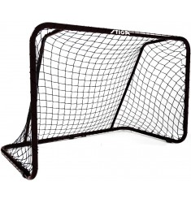

TVÅ-MÅL
Sarg på långsidorna och inget spel bakom mål ”som på riktigt”.
Nivå 1: Två-mål

(Ev Nivå 2: dela in försvarare och anfallare med syfte att tvingas passa bollen ”skapa ytor” och få ökad förståelse för anfall och försvar)

Ispass VSK F-07
Klubbteknik/passningsspel – Passningar, ”Min boll”

PASSNINGAR
Dela upp i så de blir 3-4 st
Spelaren ropar namnet och får kontakt innan bollen passas (ev ropar ledaren namnen)

(ev SKJUTA
Spelarna tar varsin boll och skjuter/passar mot sargen till sig själv.)

MIN BOLL
Alla dribblar runt i en cirkel/kvadrat med egen boll

